**REPORTE DE PRACTICA 4**

**Código fuente practica 4**

**/* PRACTICA 4**

**JOSE LUIS SANDOVAL PEREZ 1°A**

**\*/**

**#include<stdio.h>**

**#include<stdlib.h>**

**int main()**

**{**

**int ord,i,j;**

**int GradMax=0,GradV;**

**const int tam=10;**

**int matriz[tam][tam];**

**printf("A continuacion imprimire la matriz de adyancencia de un grafo cualquiera\nsolo sabiendo si existe adyancencia entre sus vertices");**

**printf("\nDame el orden del grafo (<=10): ");**

**scanf("%d", &ord);**

**for (i=1; i<=ord; i++){**

**for (j=1; j<=ord; j++)**

**matriz[i][j] = 0;**

**}**

**for (i=1; i<=ord; i++)**

**{**

**for (j=1; j<=ord; j++)**

**{**

**if (j <= i)**

**{**

**continue;**

**}**

**else**

**{**

**printf("Existe adyacencia entre Vertice(%d) y Vertice(%d)\n[SI=1,N0=0]: ", i,j);**

**scanf("%d", &matriz[i][j]);**

**matriz[j][i] = matriz[i][j];**

**}**

**}**

**}**

**printf("\nLa matriz es: \n");**

**for (i=1; i<=ord; i++)**

**{**

**for (j=1; j<=ord; j++)**

**{**

**printf("%d ", matriz[i][j]);**

**}**

**printf("\n");**

**}**

**printf("\n");**

**for (i=1; i<=ord; i++)**

**{**

**GradV = 0;**

**for (j=1; j<=ord; j++)**

**{**

**GradV = GradV + matriz[i][j];**

**}**

**printf("El grado del vertice %d es: %d\n", i,GradV);**

**if (GradMax < GradV)**

**{**

**GradMax = GradV;**

**}**

**}**

**printf("El grado maximo del grafo es: %d\n", GradMax);**

**}**

Prueba de ejecución ejemplo dado en la asignación de practica 4

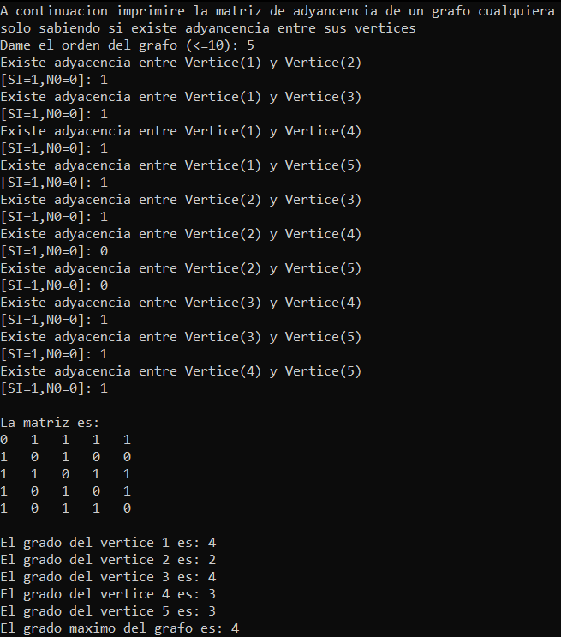

Aquí se aprecia la matriz de adyacencia del grafo a la izq, así como la ejecución del código.

Conclusiones

La practica me resulto un poco difícil de entender, debido a que el conocimiento que tengo sobre como programar matrices en ansi C es poco, debido a que recién empezamos a ver el tema. Puedo decir que me sirvió mucho conocer como funcionan los arreglos se me facilito mucho la estructuración de la matriz dentro de este programa. Espero poder realizar problemas como estos a futuro pero ahora con grafos dirigidos.

**CONCLUSIÓN:**

El ejercicio si estuvo complejo, sin embargo fue un poco parecido a la practica pasada, si me costo tiempo conseguir que me diera todas las combinaciones posibles, en algunas ocasiones se me ciclaba pero al final si pude resolverlo de la manera correcta.